京都・岡崎公園に“最強の遊び場”誕生「KIDS万博2026」無料野外映画上映＆京都餃子大作戦を同時開催
京都市左京区 岡崎公園にてGW開催「KIDS万博2026」無料野外映画上映を実施、「京都餃子大作戦」を同時開催、逆バンジーや移動動物園、縁日・スポーツ体験など多彩な子ども向けコンテンツが集結、フードドライブやリユース企画などSDGsにも配慮した昼から夜まで楽しめる体験型イベント
一般社団法人文化・芸術・スポーツ振興会
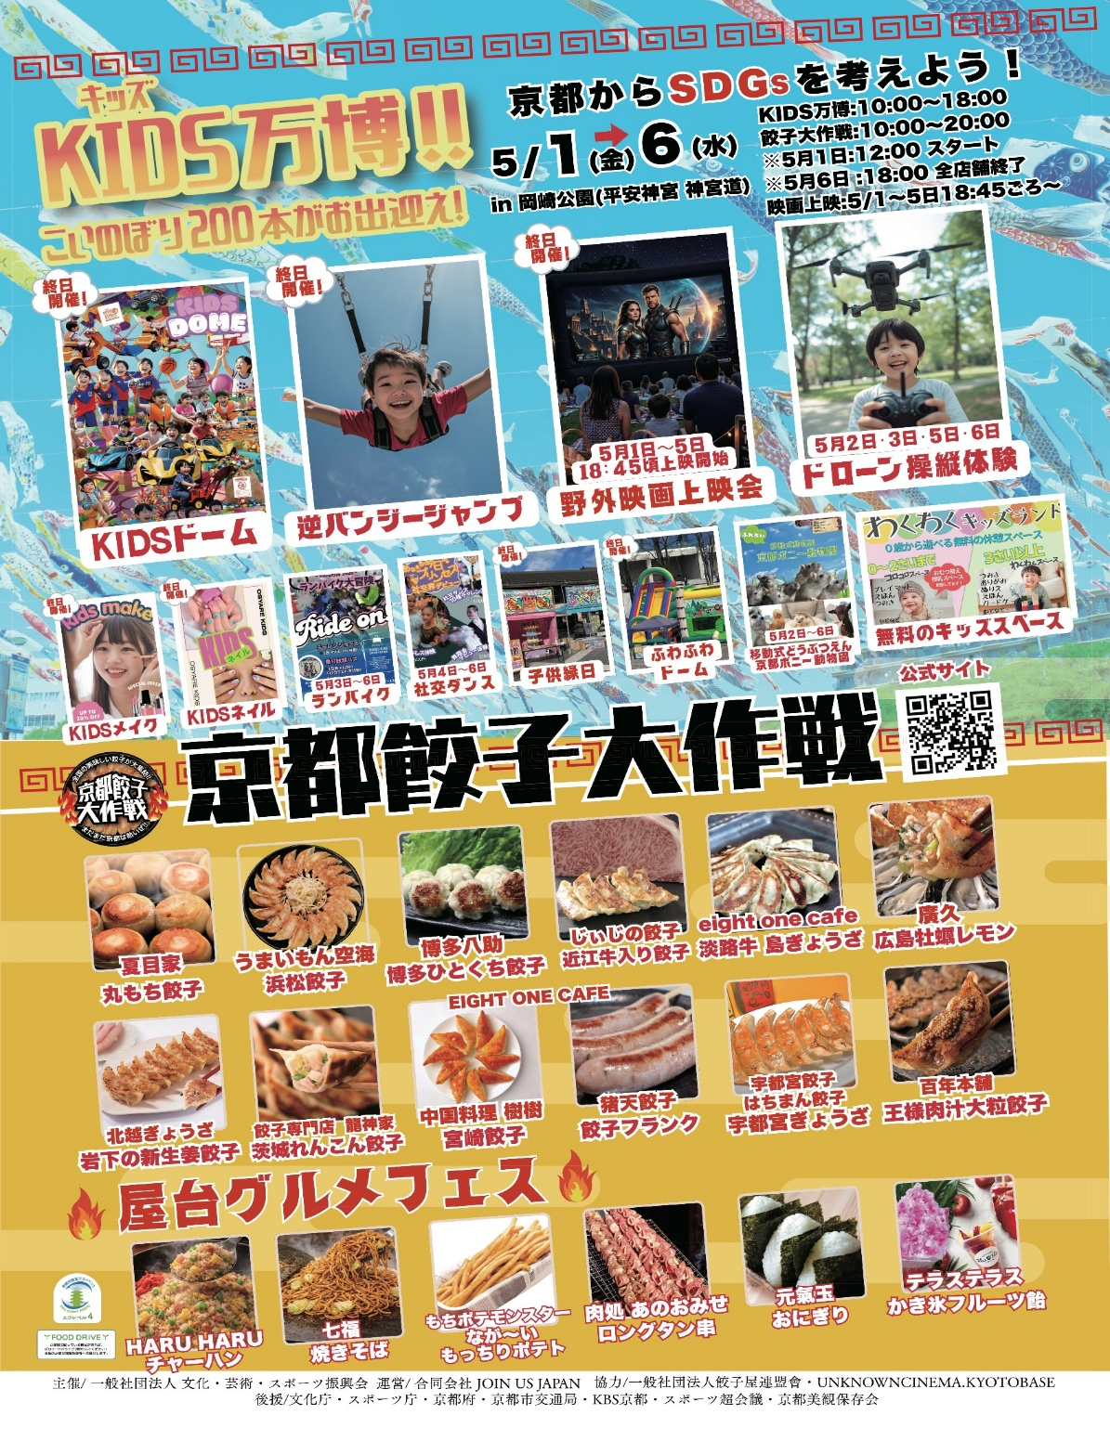

一般社団法人文化・芸術・スポーツ振興会（所在地：京都府）は、2026年5月1日（金）から5月6日（水・祝）までの6日間、京都市左京区の岡崎公園（平安神宮前）にて、子ども向け体験型イベント「KIDS万博2026～次世代の子供たちにバトンを繋ぐ～」を開催いたします。本イベントは、子どもたちが“遊びながら学ぶ”ことをテーマに、身体を動かすアクティビティや最新テクノロジー体験、動物とのふれあいなど、多様な体験コンテンツを集約した大型イベントです。ゴールデンウィーク期間中の開催により、家族連れを中心に昼から夜まで一日を通して楽しめる構成となっています。
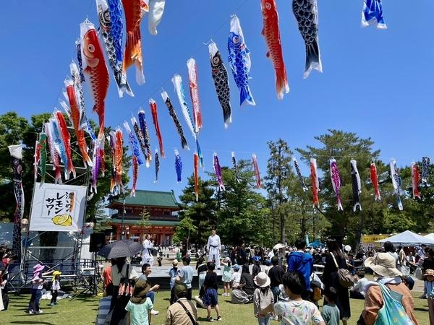

会場では、日本の伝統文化を体感できる企画として、約200体の鯉のぼりを掲揚します。近年では飾られる機会が減少している鯉のぼりを次世代へ継承したいという想いから、一般家庭から寄付された鯉のぼりと事業者の協力により、大空を泳ぐ景観を創出します。

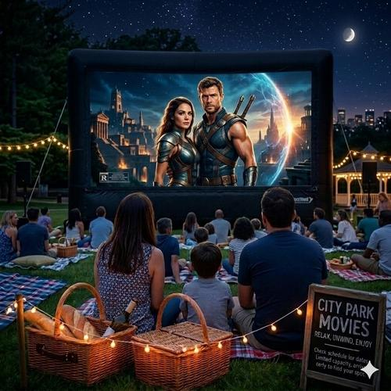

また、本イベントの注目コンテンツとして、夜間には無料の野外映画上映を実施します。開放的な屋外空間で家族そろって映画を楽しめるナイトコンテンツとして、日中の体験イベントとあわせて滞在価値を高めます。上映作品は子どもから大人まで楽しめる内容を予定しており、ピクニック感覚でゆったりと鑑賞できる環境を整えます。

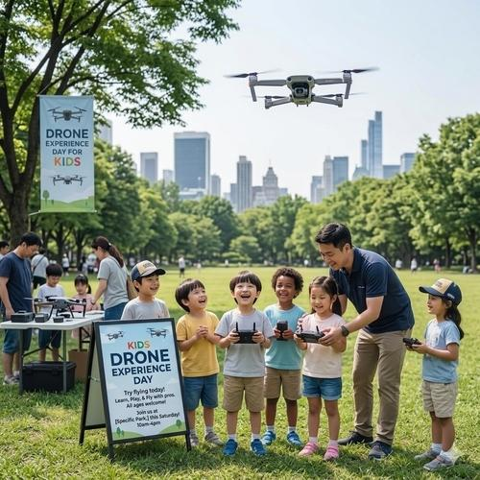
体験型コンテンツとしては、会場を巡りながら謎解きや探索を楽しむ「謎解きクイズ」や、土の中から宝物を掘り出す「発掘アドベンチャー」を実施。
さらに「ドローン操縦体験」では、練習エリアで操作を習得した後、障害物コースでタイムアタックに挑戦するなど、ゲーム性の高いプログラムを展開します。
京都ポニー動物園による移動動物ふれあい広場では、ポニーやウサギ、ヒツジなどの動物と触れ合える体験を提供。餌やり体験を通じて、命の大切さや思いやりの心を育む機会を創出します。加えて、子ども限定の逆バンジージャンプやエアドーム、トランポリン、縁日、ランバイク体験など、多様なコンテンツを用意し、幅広い年齢層に対応した遊び場を展開します。


京都餃子大作戦

さらに、連携イベントとしてフードフェス「京都餃子大作戦2026」を同時開催します。本企画は昨年、延べ10万人以上が来場した実績を持ち、全国各地の餃子専門店や肉料理の店舗が集結します。京都府内の店舗に加え、静岡県、茨城県、愛知県、埼玉県、滋賀県、長野県、福岡県、宮崎県、大阪府などから出店予定で、さらなるスケールアップを図ります。
会場にはイートインスペースを充実させるほか、夜にはBARカウンターも設置し、昼夜を通じて楽しめる飲食空間を提供します。

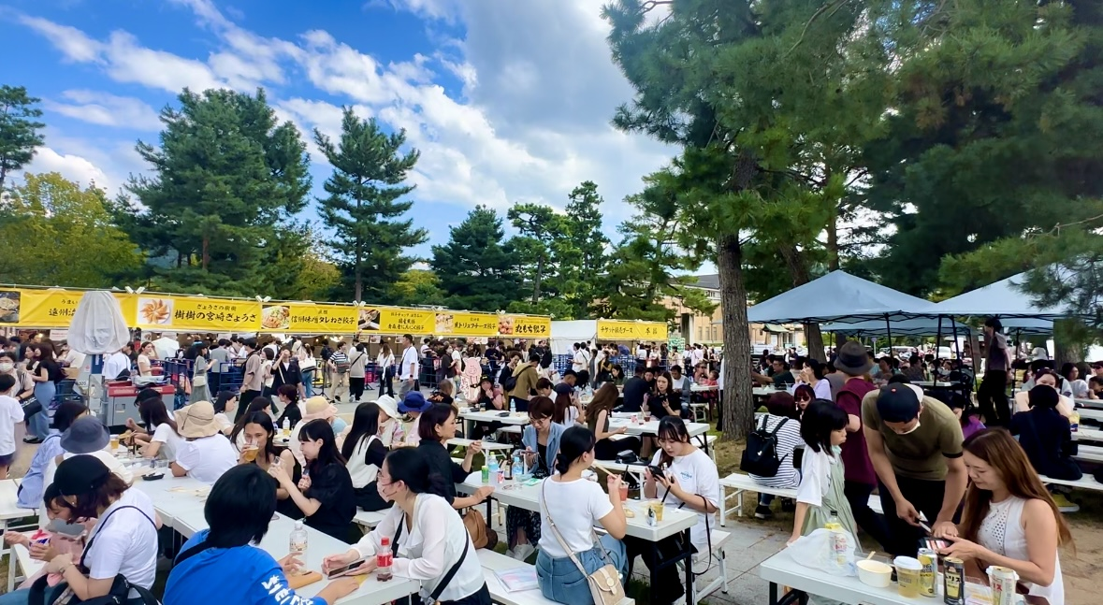

加えて、本イベントでは環境配慮型の取り組みとして、家庭で余った食品を回収するフードドライブ、会場内でのゴミ分別の徹底、リユース企画を実施。来場者が楽しみながら環境問題について考える機会を提供し、持続可能な社会の実現に向けた意識向上にも寄与します。本イベントは、スポーツ庁、文化庁、京都府、京都市交通局、KBS京都、スポーツ超会議、京都美観保存会の後援のもと開催予定です。子どもたちに多様な体験機会を提供するとともに、地域活性化および文化継承の場として、幅広い世代に向けたイベントとして展開します


無料キッズスペース

■開催概要
イベント名： KIDS万博2026 ～次世代の子どもたちにバトンを繋ぐ～
開催日時 ： 2026年5月1日(金)～5月6日(水・祝)
10:00～20:00(※5月1日は12:00開始、最終日は18:00終了)
会場 ： 岡崎公園(平安神宮前)
(〒606-8342 京都府京都市左京区岡崎最勝寺町)
アクセス ： 地下鉄東西線「東山」駅 徒歩約10分／市バス「岡崎公園」下車すぐ
参加費 ： 入場無料(一部コンテンツ有料)
主催 ： 一般社団法人 文化・芸術・スポーツ振興会
後援 ： スポーツ庁／文化庁／京都府／京都市交通局／KBS京都／ほか
公式サイト： https://kids-banpaku.hp.peraichi.com

【お問い合わせ先】
KIDS万博2026 実行委員会
電話番号 ： 075-600-2865
メール ： kyoto.cas.promotion@gmail.com

